**Западно-Казахстанская область**

**Детская школа искусств №1, город Уральск**

**Разработка открытого урока на тему:**

**«Применение принципов развивающего обучения**

**на уроках фортепиано»**

Подготовила: Шопина Е. Н.

Учащаяся: Ишан Еңлік

**Уральск, 2024 г.**

**Тема:** «Применение принципов развивающего обучения на уроках фортепиано»

**Учащаяся:** Ишан Еңлік

**Цель урока:** Развитие навыков и способностей необходимых для игры на фортепиано.

**Задачи:**

1. Организация игрового аппарата и развитие технических навыков.
2. Развитие навыка чтения нот с листа и анализа нотного текста.
3. Развитие воображения и творческого мышления.
4. Воспитание навыков самостоятельной работы.

**План урока:**

1. **Организационный момент. Вступительное применении принципов развивающего обучения на уроках фортепиано.**
2. **Основная часть**
3. Упражнения для организации игрового аппарата.
4. Работа над пьесой И.Х. Баха «Менуэт».
5. Работа над ансамблем Т. Максимова «Два котёнка».
6. Упражнения для развития ритма и навыка чтения нот.
7. **Заключение**

1. Подведение итогов урока

2. Вывод

Тема: «Применение принципов развивающего обучения на уроках фортепиано»

Развивающее обучение - направление в теории и практике образования, которое ориентируется на развитие способностей учащихся путем использования их потенциальных возможностей.

С термином развивающее обучение не связываются какие-либо конкретные системы развивающего обучения. Это учебный процесс, в котором наряду с передачей конкретных знаний, уделяется внимание процессу интеллектуального и эмоционального развития человека.

Целью развивающего обучения является развитие у ребенка набора навыков и способностей необходимых для какой-либо деятельности.

Сущность развивающего обучения - в ориентации учебного процесса на потенциальные возможности ученика. Репертуар выступает как вспомогательное дидактическое средство для обеспечения дальнейшего развития учащегося. Много внимания может уделяться специальным упражнениям.

Начинаем урок с упражнений для организации игрового аппарата и развитие технических навыков.

• Упражнение для нахождения правильной опоры. Садимся боком к клавиатуре положив всю руку ладонью вниз на закрытую крышку рояля. Полулежа, опираемся на плечо (имеется ввиду плечевая кость). Постепенно приподнимаясь, последовательно переносим опору с плеча на предплечье предплечья в ладонь и ладонную поверхность пальцев и оттуда в кончики 2- 5 пальцев (как бы встать на пальцы). Таким образом, все части руки естественно включаются друг в друга, и звук «переливается» из спины в кончик пальца. Сами пальцы при этом как бы упираются в середину широкой ладони. «Широким» ощущается и запястье оно несколько ниже, чем «свод». Очень важно, чтобы оно было способно мягко «рассорить» при нажиме на него сверху.

• Контакт с клавиатурой. Зацепляемся за крышку, закрывающую клавиатуру, кончиками пальцев (одной мякотью подушечки, не скрючивая фаланги) и держась на них, почувствуем свободное провисание рук. Раскачиваем руку во все стороны Пальцы не фиксировать. Чтобы убедиться в том, что цепкий кончик способен выдержать вес руки, ученик цепляется кончиками пальцев за такие же цепкие кончики пальцев педагога и раскачивает этот сцепленный висячий мост.

Для развития первоначальных технических навыков используем упражнения из сборника С. Барсуковой «Веселая гимнастика».

Упражнения № 11-17 помогают отработать самостоятельные движения первого, второго, третьего и четвертого пальцев. Задержанный пятый палец готовит к исполнению, двухголосия. Также упражнения закрепляют навыки игры в противоположном и параллельном движении рук.

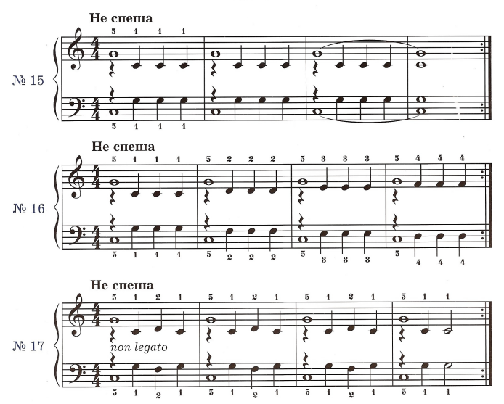

Отрабатываем мягкое снятие руки упражнения № 24-28.

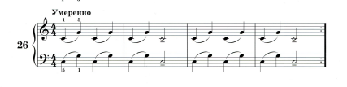

Упражнения №30-41 подготовка к гаммообразным движениям.

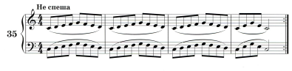

Упражнения № 46-51 отработка подкладывания первого пальца.

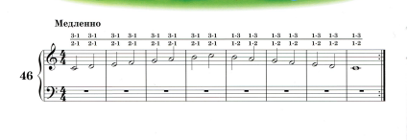

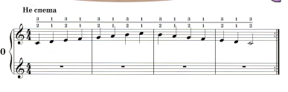

Упражнения № 61-64 более длинные гаммообразные построения.

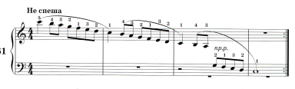

Переходим к работе над пьесами. И. Х. Бах «Менуэт»

Иоганн Христиан Бах – немецкий композитор эпохи классицизма, одиннадцатый и самый младший сын Иоганна Себастьяна Баха.

Менуэт — это бальный танец. Состоит из поклонов и реверансов, маленьких шагов, изящных поз. Он и название свое получил от этого. Pas Menu, что означает маленький шаг.

Говорим о характере танца, слушаем менуэты в различном исполнении. Работаем над фразировкой, обращаем внимание на штрихи, мягкое снятие лиг, движение мелодии от слабой к сильной. Слушаем вертикали, играем гармонии аккордами.

Следующая пьеса-ансамбль Т. Максимова «Два котёнка».

Тимур Максимов — современный российский композитор, пишет музыку для фортепиано, скрипки и аккордеона. Его музыка легка, изящна, грациозна. «Два котёнка» пьеса подвижного, озорного характера. В пьесе встречаются повторения, анализируем текст, находим одинаковые фразы. Собираем музыкальный пазл, для лучшего понимания формы произведения.

Теперь покажем несколько упражнений на которых мы повторяем ноты, развиваем навык чтения нот и чувство ритма.

1. Определить движение мелодии (вверх, вниз, на месте, скачок). Это

упражнение развивает умение по графическому изображению определять изменение высоты звука, характер этого изменения (скачком или поступенно), приучает играть, глядя в ноты, а не на руки.

1. Прохлопать ритм. Для того, чтобы понимать ритмический рисунок, и

хорошо чувствовать метроритмическую структуру Еңлік прохлопывает ритм.

1. Упражнение «Тренер». Еңлік подписывает аппликатуру и простукивает

упражнение на столе сначала правую и левую руки отдельно, затем вместе.

1. Для развития навыка чтения нот с листа играем легкие пьески с листа

педагог начинает играть фразу, а затем ученик «подхватывает и

продолжает её» - тем самым вырабатываются умения внимательно следить за исполнением по нотам и «смотреть- слышать» вперед.

1. Определить характер произведение (слушание музыки)

Сегодня основными задачами детского музыкального образования являются развитие музыкальности и музыкального мышления ребенка, обеспечение активного участия ученика в учебной деятельности, повышение личного интереса к музыкальным занятиям, организация условий, при которых проявлялись бы самостоятельность и творческая инициатива учащегося.